Poniedziałek 9.11.2020

1.Wtamy w was wszystkich. Na początek się rozgrzejemy

<https://www.youtube.com/watch?v=CEyba0BvBUE>

2. Posłuchaj wiersza

M.Terlikowskiej pt.: "Listonosz".  
  
Przez ulice długie, od samego rana  
Idzie pan listonosz, torbę ma wypchaną.  
Czy pogoda, czy dzień mglisty  
Pan listonosz nosi listy.  
Stuku - puku, proszę wpuście listonosza,  
Pan listonosz listy niesie,  
Nie pomyli się w adresie.  
  
2a. Rozmowa na temat treści przeczytanego wiersza:  
a. O kim mówi ten wierszyk? ( o listonoszu )  
b. Kto to jest listonosz? ( pan, który roznosi listy )  
c. Skąd listonosz wie gdzie należy doręczyć list? (bo na kopercie jest adres )  
d. Po czym poznajemy listonosza? ( po torbie wypełnionej listami i po jego ubraniu : granatowy garnitur i czapka )

3.Wybierz 5 wyrazów i stwórz zdania za ich pomocą. Oczywiście dla tych którzy już skończyli i chcą jeszcze zostały 3.

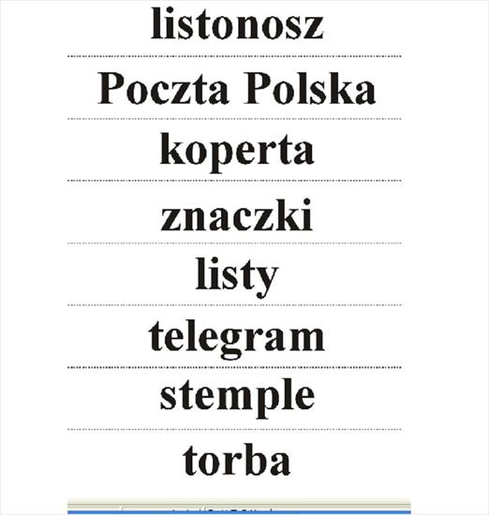

4. Zaznacz drogę listonosza do skrzynki wg. kodu

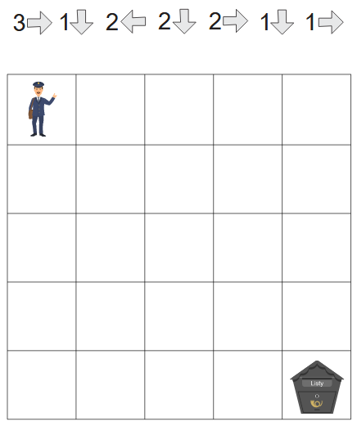

5. Kontynuj rytm- Co będzie następne

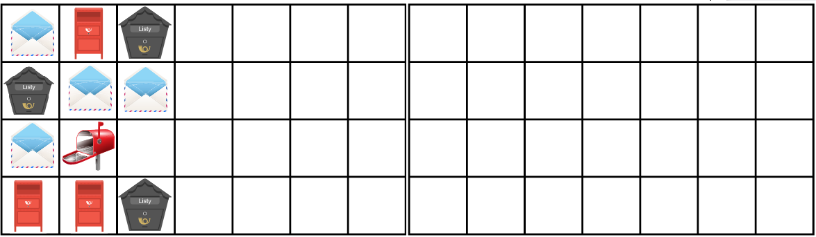

6.Wybierz 5 wyrazów i stwórz zdania za ich pomocą. Oczywiście dla tych którzy już skończyli i chcą jeszcze zostały 3.



7.Ułóż historyjkę obrazkową i opowiedz

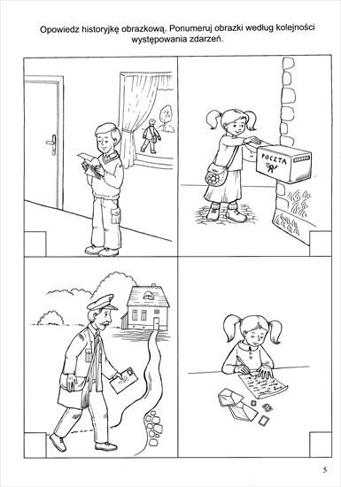

8.Dopasuj Wyrazy do ilustracji. Wytnij wyrazy z ćwiczenia 6 i dopasuj je pod obrazkami.

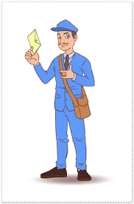  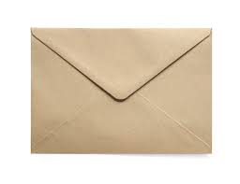

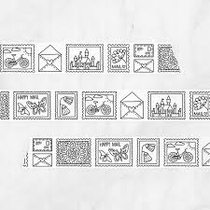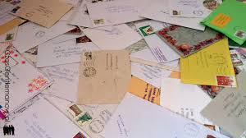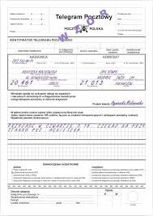

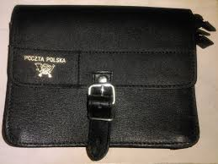 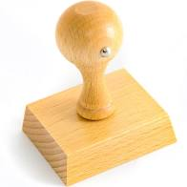

9.Ćwiczenia małej motoryki rozsyp na tacy kaszę lub mąkę. Narysuj obrazki z zadania 8.

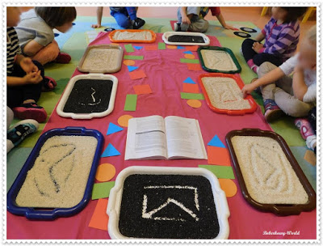

POWODZENIA !!!!